Министерство образования и науки РФ

Рубцовский индустриальный институт (филиал)

ФГБОУ ВПО "АлтГТУ им. И.И Ползунова"

Факультет заочной формы обучения

**РЕФЕРАТ**

**по дисциплине: "Освещение"**

**Тема: "Эксплуатация осветительных установок"**

*Вариант 9*

Выполнил: студент группы ЭиЭ-22зс

Самойлов Н.А

Проверил: Плеханов. Г.В

Рубцовск 2015

**Содержание**

. Общие сведения об электроустановках

. Эксплуатация осветительных установок

. Замена ламп и чистка светильников

. Приспособления для обслуживания светильников

. Планово-предупредительный осмотр, проверка и ремонт светильников

. Техника безопасности при работе в электроустановках напряжением до 1000 вольт

. Общие сведения

. Правила работы с электрифицированным инструментом

Список литературы

**1. Общие сведения об электроустановках**

Электрической системой называют электрическую часть энергосистемы. В её состав входят трансформаторы, приемники электрической энергии, электрические генераторы, линии электропередачи, аппаратура защиты, управления и регулирования. Электроустановкой называют элемент электрической системы, в котором передаётся, производится, распределяется, преобразуется, а также потребляется электрическая энергия. Электрические генераторы с вспомогательным устройствами, линии электропередачи, электрические подстанции, все это относится к электроустановкам.

ЛЭП (линия электропередачи) - это электроустановка, заключающаяся из проводников тока и различных вспомогательных устройств и предназначена для передачи электрической энергии на расстояние. Различают воздушные, кабельные и всякие различные линии электропередачи по конструктивному исполнению. Электрической сетью называют совокупность электрических подстанций и линий электропередачи. Электроустановки, расположенные в помещениях носят название закрытых, находящиеся, а на открытом воздухе - открытых. Так же электроустановки бывают передвижные и стационарные. К первым относятся передвижные электростанции, а ко вторым - электросети различных зданий. В зависимости от напряжения определяют электроустановки напряжением до 1000 В и выше 1000 В.

Приёмниками электрической энергии называют устройства, в которых электрическая энергия преобразуется в другие виды энергии - электроприёмники. К ним относятся электрические лампы, электродвигатели, а также электронагревательные приборы (паяльники, кипятильники). По надежности электроснабжения электроприемники делят на 3 категории.

Нарушения электроснабжения, которые могут повлечь за собой опасность для жизни людей, нанести тем самым значительный ущерб народному хозяйству, массовый брак, повреждения оборудования, выход из строя особо важных элементов городского хозяйства, сложного технологического процесса, эти электроприемники относятся к первой категории. Их электроснабжение обеспечивается от разных независимых двух источников питания - главного и резервного, в случаи отказа главного источника питания, автоматически подключается резервный.

Остановка механизмов и промышленного транспорта, нарушение нормальной деятельности существенного числа городских жителей, простоям рабочих, перерыв в электроснабжении которых связан с массовым срывом производства продукции, такие электроприёмники относят ко второй категории. Простой в электроснабжении этих электроприемников не должен превышать количества времени, необходимого для включения резервного питания выездной оперативной службы или дежурным персоналом.

К третьей категории принадлежат все остальные приемники электрической энергии, не подходящие под определения первой и второй категорий, так например приемники электрической энергии вспомогательных цехов. Перерыв снабжения таких электроприёмников источником питания, допускается на время ремонта или же замены поврежденного элемента системы электропитания, не больше чем на сутки.

**. Эксплуатация осветительных установок**

Ни одна осветительная установка, как это следует из многочисленных обследований, не может оставаться эффективной, если за ней не будет обеспечен регулярный и хороший уход. Старение ламп и связанное с этим снижение их светового потока, накопление пыли и грязи на отражающих и рассеивающих поверхностях светильников и лампах, а также постепенное ухудшение отражающих свойств поверхностей помещений и оборудования - все это способствует потере светового потока и постепенному уменьшению уровня освещенности.

Старение источников света является неизбежным, степень же загрязнения светильников и поверхностей помещений и оборудования может контролироваться, а при хорошо организованной эксплуатации последствия загрязнения могут быть сведены к минимуму.

Правильная организация эксплуатации осветительных установок должна предусматривать: тщательную приемку осветительных установок после окончания монтажных работ и после капитальных ремонтов, своевременную смену ламп и чистку светильников, планово-предупредительный осмотр и ремонт светильников и электрической сети.

**. Замена ламп и чистка светильников**

осветительный электроустановка напряжение

Сохранность условий освещения, создаваемых осветительной установкой в процессе эксплуатации, зависит от ухода за ней и в значительной степени от своевременности замены источников света и содержания в чистоте осветительных приборов.

Самый простой и, сожалению, наиболее часто применяемый метод замены - это индивидуальный метод замены ламп, когда лампы заменяются по мере сгорания. Недостатком этого является длительное использование потерявших свою эффективность ламп и связанное с этим снижение освещенности, создаваемой осветительной установкой.

Очень важной, необходимой и трудоемкой частью работ по эксплуатации осветительных установок является периодическая очистка колб ламп и отражающих, рассеивающих и других поверхностей и деталей светильников от накопляющейся на них пыли и грязи.

Частота чистки светильников зависит от многих факторов и в первую очередь от среды освещаемого помещения. Так, светильники в цехах металлургического завода нуждаются в большей частоте обслуживания, чем установленные в коридоре больницы. Точно так светильники в шлифовальной мастерской должны чиститься чаще, чем светильники в зале заседания, расположенном в том же здании.

Количество чисток, определенные главой II-А, 9-71 СНиП "Искусственное освещение. Нормы проектирования" по количеству пыли, дыма и копоти, содержащихся в воздушной среде помещений и наружных пространств, указаны в табл.1

Количество чисток светильников

|  |  |
| --- | --- |
| Освещаемые объекты | Кол-во чисток не менее |
| Производственные помещения, в воздушной среде которых содержаться пыль, дым и копоть в количествах: |  |
| 10 мг/м³ и более | 2 раза в месяц |
| От 5 до 10 мг/м³ | 1 раз в месяц |
| Не более 5 мг/м³ | 1 раз в 3 месяца |
| Вспомогательные помещения с нормальной воздушной средой и помещения общественных и жилых зданий | 1 раз в 3 месяца |
| Площадки промышленных предприятий, в воздушной среде которых содержаться пыль, дым и копоть в количествах: |  |
| Более 5 мг/м³ | 1 раз в 3 месяца |
| До 0,5 мг/м³ | 1 раз в 6 месяцев |
| Улицы, площади, дороги, территории общественных зданий, жилых районов и выставок, парки, бульвары | 1 раз в 6 месяцев |

**. Приспособления для обслуживания светильников**

Особые трудности для эксплуатации осветительных установок вызывает обслуживание светильников, как правило, установленных на значительной высоте от пола (земли). Выполнение работ по замене источников света и загрязненных частей, участвующих в образовании светотехнической схемы светильников, зависит от наличия приспособлений или устройств для доступа к ним. Для этой цели в зависимости от высоты установки светильников могут быть использованы: приставные лестницы или стремянки, передвижные и самоходные телескопические и шарнирно-телескопические вышки, спускные устройства, подвесные и мостовые грузоподъемные краны, стационарные светотехнические мостики, автомашины с корзинкой или площадкой на раздвижной телескопической или шарнирно-телескопической вышке.

***Приставные лестницы и стремянки.*** "Правилами технической эксплуатации электроустановок потребителей" обслуживание осветительных установок с этих устройств допускается при высоте подвеса светильников, не превышающей 5м, не менее чем двумя лицами. Длина лестниц и стремянок, должна быть такой, чтобы рабочий мог работать стоя на ступеньке, отстоящей на 1м от верхнего края лестницы, стремянки. Если стремянка имеет площадку - она должна быть ограждена на высоту 1м (рис. 7)

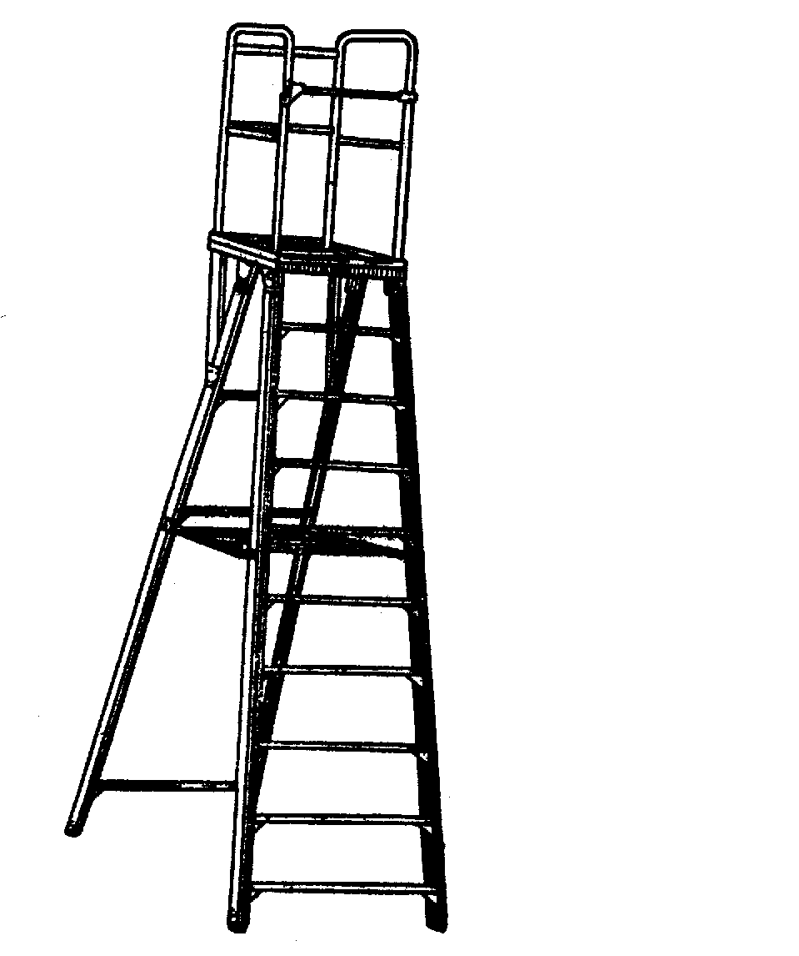

Рис. 7. Стремянка

***Передвижные, телескопические и шарнирно-телескопические подъемники.*** Телескопические подъемники широко и успешно применяются для обслуживания светильников наружного освещения, установленных на опорах или кронштейнах на стенах зданий на высоте 6м и более от уровня земли.

Применение для обслуживания светильников в промышленных зданиях передвижных телескопических подъемников, подобных изображенным на рис.8 и рис.9, малоэффективно. Эти подъемники обеспечивают узкий фронт работ, ограниченный размерами люльки. На подъем и опускание телескопа перед перемещением подъемника вручную с одной рабочей позиции на другую затрачивается большое количество времени. Как и при использовании лестниц и стремянок, светильники должны располагаться так, чтобы технологическое оборудование и выступающие части фундаментов не мешали установке подъемника. Недостатки подъемников такого типа являются причиной их весьма ограниченного применения в промышленности.

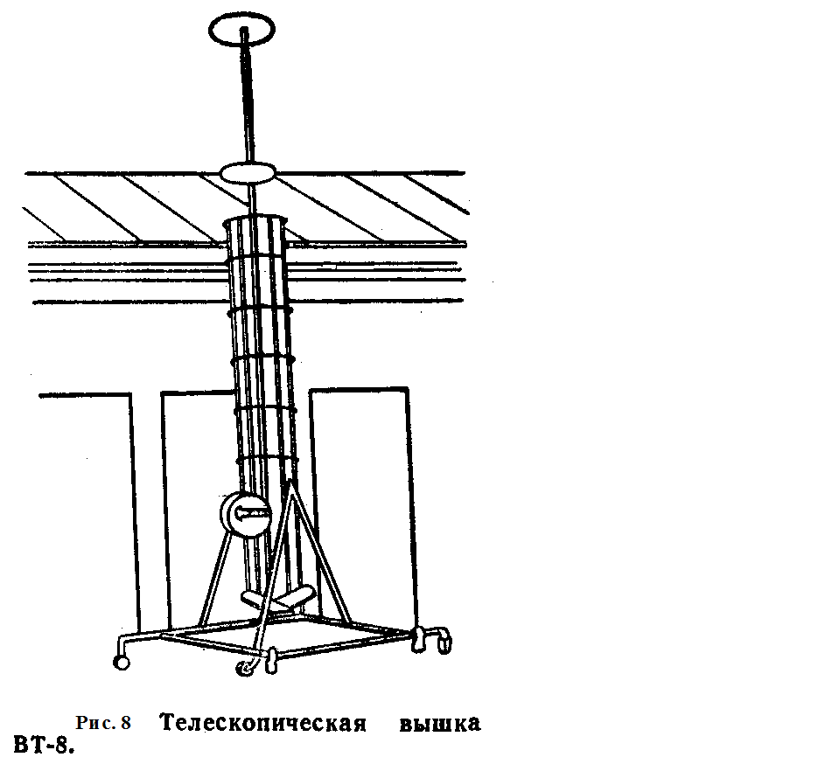

Рис. 8. Телескопическая вышка ВТ-8

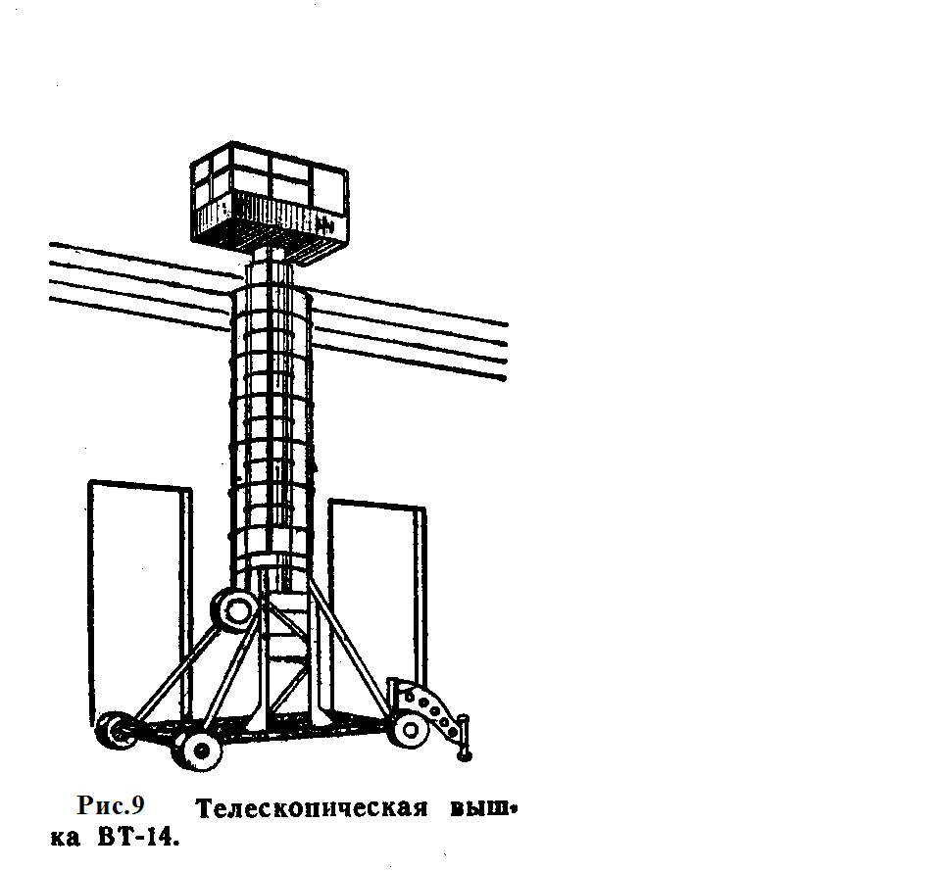

Рис. 9. Телескопическая вышка ВТ-14

**5. Планово-предупредительный осмотр, проверка и ремонт светильников**

Для обеспечения нормальной работы осветительной установки за ней нужен постоянный надзор. Во время эксплуатации необходимо осуществлять предупредительные периодические осмотры, проверки и ремонты элементов осветительного оборудования. Сроки осмотров и ремонтов устанавливаются службой электрохозяйства предприятия в соответствии с правилами технической эксплуатации в зависимости от среды помещения, особенностей и назначения элементов осветительного оборудования.

Осмотром и проверкой светильников должны устанавливаться: наличие, целостность и надежность закрепления рассеивателей, защитных стекол, экранирующих решеток, отражателей, надежность электрических контактов, состояние изоляции зарядных проводов, должны устанавливаться и устраняться возникающие неисправности в светильниках с люминесцентными лампами, причиной которых могут быть лампы, стартеры, ПРА, ошибки в схеме и др.

Осмотру, ремонту и проверке подлежат светильники, групповые и магистральные щитки, провода, выключатели, переключатели, штепсельные розетки. Рекомендуемые сроки планово-предупредительных осмотров и ремонтов всех перечисленных элементов осветительной установки указаны в табл. 2.

Рекомендуемые сроки планово-предупредительных осмотров и ремонтов

|  |  |  |
| --- | --- | --- |
| Объекты осмотра и ремонта. | Для помещений с нормальной средой и для установок наружного освещения. | Для помещений сырых, особо сырых, пыльных, с едкими парами или газами, пожара- или взрывоопасных. |
| Щитки, выключатели, штепсельные розетки, осветительные приборы и др. осветительные установки. | 1 раз в 4 месяца | 1 раз в 2 месяца |
| Те же, но относящиеся к аварийному освещению, за исключением штепсельных розеток. | 1 раз в 2 месяца | 1 раз в месяц |

В установках с большим количеством люминесцентных светильников проверку их для обнаружения причин повреждения желательно производить на стенде в ремонтном отделении мастерской.

На стенде должны проверятся лампы и детали светильников, снятые с эксплуатации, и новые перед установкой. Схема такого стенда показана на рис. 10.

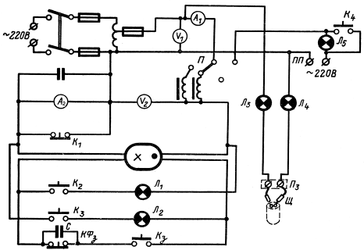

Работы по осмотру, проверке и ремонту светильников должны быть приурочены ко времени их чистки. Обнаруженные неисправные или пришедшие в негодность части и детали светильников должны заменяться при ремонте аналогичными новыми. Это, естественно, касается только достаточно легко снимаемых частей светильников, таких, как патроны, рассеиватели, защитные стекла, экранирующие решетки, стартеры, ПРА, уплотняющие прокладки и др. Если пришедшая в негодность часть светильника не может быть заменена, заменяется весь светильник.

**6. Техника безопасности при работе в электроустановках напряжением до 1000 вольт**

Меры по безопасности труда на различных производственных участках имеют свои особенности и предусматриваются специальными инструкциями. При работе ручным электроинструментом и применении переносных светильников существует опасность поражения электрическим током. К числу основных причин электротравматизма относятся временные электропроводки, выполнение с нарушением правил безопасности труда, выполнение работ без защитных средств и некачественное заземление электроинструментов. Основное условие безопасного производства работ - это строгое выполнение правил безопасности труда с непременным использованием индивидуальной защиты от поражения электрическим током. Применяемые понижающие трансформаторы, сварочное оборудование и производственные механизмы, проводимые в действие электрическим током, заземляются. Напряжение переносного электроинструмента должно быть не выше 220 вольт в помещениях без повышенной опасности, а в помещениях с повышенной опасностью и на открытом воздухе - 36(42) вольта, переносные светильники должны присоединятся к сетям напряжением 36(42) вольта. Для электрических паяльников следует применять напряжение 12 вольт.

Заземляющий контакт вилки несколько длиннее рабочих контактов. При использовании электроинструментов на напряжением 36(42) вольта необходимо диэлектрические перчатки, галоши и коврики или дорожки, изготовленные из резины. Всем лицам, пользующимися переносным электроинструментом, запрещается передавать его другим лицам, разбирать и ремонтировать как инструмент, так и провода.

**7. Общие сведения**

При производстве ремонтных работ в мастерских и непосредственно на объектах монтажа используют многие механизмы, инструменты и приспособления, как общестроительного применения, так и специализированные электромонтажные. В мастерских создаются поточные технологические линии по индустриальной обработке и заготовке труб, листовой и сортовой стали, шин, комплектов электропроводок, кабелей и т.д. Для выполнения ремонтных работ (монтаж, демонтаж л. ламп) непосредственно на объектах комплектуют специализированные автомашины или автоприцепы и передвижные мастерские. Все машины, механизмы и средства механизации, применяемые в электромонтажном производстве, можно разделить на пять групп: механизированный и ручной инструмент, приспособления и другие средства малой механизации (электрифицированные, пневматические и пиротехнические инструменты, слесарно-монтажный и режущий инструмент, монтажные инверторные приспособления); сварочное оборудование (сварочные трансформаторы, оборудование для газовой сварки и резки); специализированные автомашины и передвижные мастерские; металлообрабатывающие станки и механизмы, сосредоточенные главным образом в мастерских и в ремонтных цехах; монтажные механизмы для погрузочно-разгрузочных и ремонтных работах (автомобильные краны, гидроподъемники и телескопические вышки, тали и лебедки, блоки и полиспасты), а также общестроительные механизмы (тракторы, бульдозеры и др.). Все перечисленное оборудование используется для ремонта освещения на высоте, или его демонтажа, если светильник невозможно отремонтировать на месте.

При ремонте светильников л. освещения используют инструменты для соединения и оконцевания жил проводов и кабелей. Клещи КСИ - 1 предназначены для снятия изоляции с концов проводов сечением 0,75 - 4 мм 2 и их перекусывания и состоят из трех частей, связанных между собой шарнирно: рычагом для зажатия провода, рычага с ножами для надреза изоляции и рычага с ползунком - эксцентриком, перемещающим прижим и фасонный нож в губках клещей.

Клещи КУ (клещи универсальные) напоминающие по своему внешнему виду плоскогубцы, универсальны, ими можно выполнять шесть монтажных операций: перекусывание проводов, зачистку жил, вырезание перемычки, снятие изоляции, изготовление колечек и зажим провода.

Электросверлильные машины. В зависимости от диаметра сверления электросверлильные машины бывают трех исполнений: пистолетного типа для сверления отверстий малого диаметра (до 8 - 10 мм); с одной верхней закрытой рукояткой - для отверстий диаметром до 15 мм; с двумя боковыми рукоятками и грудным или винтовым упором - для отверстий диаметром более 15 мм.

Инвентарные лестницы. Лестница с площадкой служит для производства работ на высоте до 4,5 м. Опорные стойки сварные из алюминиевого листа, площадка размером 500 Х 600 мм с ограждением. Грузоподъемность 1 кН масса - 32 кг.

Складная лестница, сварная из алюминиевого листа, состоит из двух звеньев и может быть использована как приставная и как стремянка. Размер до верхней ступеньки в рабочем положении как приставной лестницы - 3280 мм, а как стремянки 2120 мм. Грузоподъемность в обеих положениях до 1 кН, масса - 11,5 кг.

Ремонт подразделяется на сложный и мелкий. Мелкий ремонт - это замена стеклянной колбы, стартера, дросселя или же производится изоляция провода внутри корпуса лампы на небольшой высоте (3 метра). Ремонт лампы производится с помощью стремянки или при помощи складной лестницы. Работу производят вдвоем. Один работает другой работник страхует (подает инструмент).

Сложный ремонт - это когда работа производится на большой высоте (в высотных цехах, на столбах освещения).

Тогда светильник снимается и ремонтируется в мастерской, и после ремонта светильник монтируют на место. В сырых помещениях коррозии подвергаются: корпус лампы, внутренности лампы, а также крепление светильника. Поэтому в сырых и влажных помещениях используют влагозащищенные лампы.

**. Правила работы с электрофицированым инструментом**

Перед началом работы с электроинструментом необходимо проверить:

Затяжку винтов, крепящих детали электроинструмента.

Исправность редуктора, поворачивая рукой шпиндель электроинструмента (при отключенном электродвигателе).

Состояние провода электроинструмента, целость изоляции, отсутствие излома жил.

Исправность выключателя и заземления.

Электроинструмент, понижающие трансформаторы, ручные электролампы и преобразователи частоты проверяют внешним осмотром. Обращается внимание на исправность заземления и изоляции проводов. Отсутствие оголенных токоведущих частей и соответствие инструмента условиям работы и напряжению питающей цепи.

Правильная эксплуатация электрифицированного инструмента обеспечивается соблюдением установленного режима (не допускать перегрева до температуры, при которой ладонь руки нельзя держать на корпусе). В процессе эксплуатации необходимо следить за состоянием смазки всех узлов и своевременно заменять ее.

**Список литературы**

1. В.Б. Атабеков, М.С. Жибов. "Монтаж осветительных электроустановок"

2. В.В. Мешков, М.М. Епанешников. "Осветительные установки"

. М.Г. Лурье, Л.А. Райцельский, Л.А. Циперман. "Устройство, монтаж и эксплуатация осветительных установок"